English –domácí příprava do 7.4.
Veškerá zadaná a vypracovaná cvičení vyfotit a poslat mé osobě!
1, Poslechové cvičení:
https://learnenglishteens.britishcouncil.org/skills/listening/elementary-a2-listening/going-cinema
+ udělat 2 cvičení, která jsou pod poslechem

2, Písemně do sešitu převést první čtyři cvičení do trpného rodu.

3, Slovíčka cv. 3 spojit slovíčka s významem –písemně

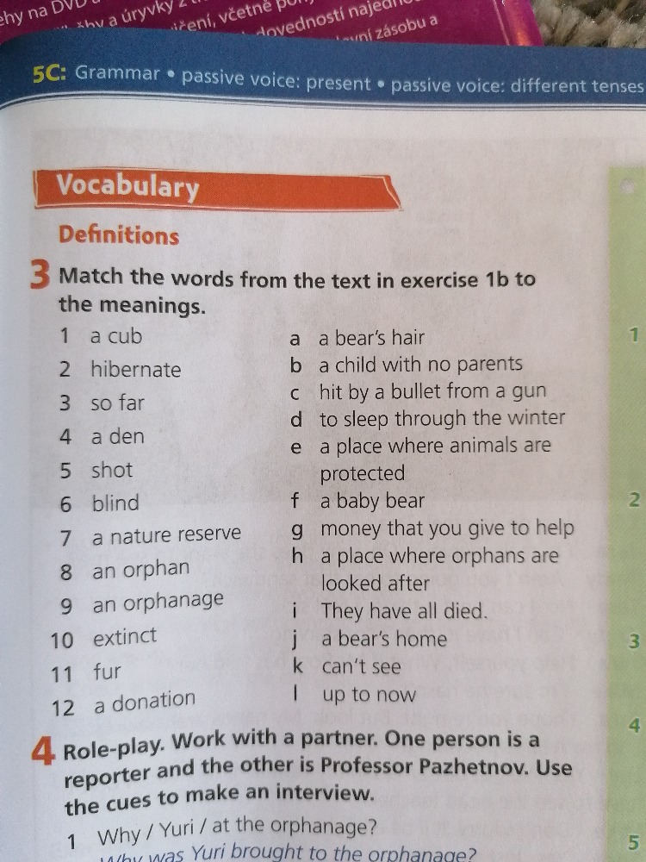
4, Čtení s porozuměním-udělat písemně cv.1c –najít jména osob a míst v textu
a cv. 2- opravit věty tak, aby byly souhlasily s textem.

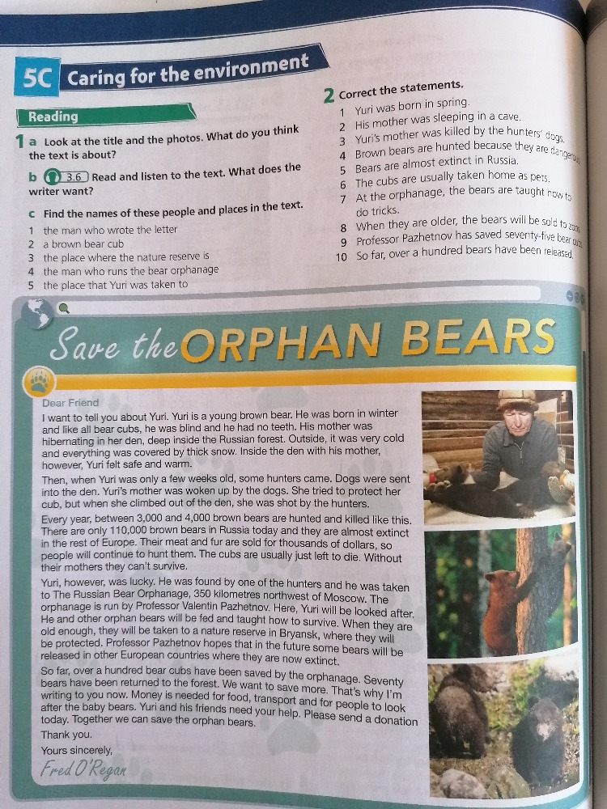

5, Vyluštit křížovku cv.4
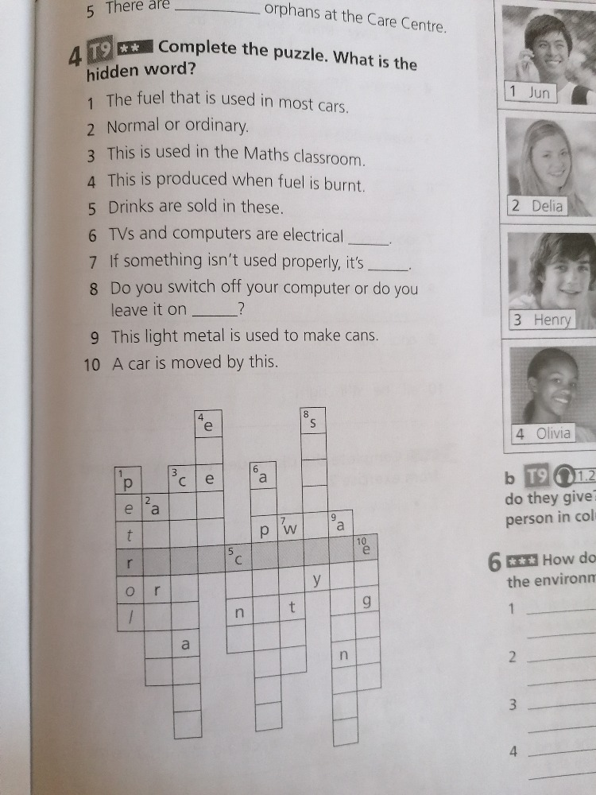

Good Luck !!!!!

